Проект внесения изменений в проект планировки и межевания на застроенную территорию в кадастровом квартале 41:05:0101001
Елизовского городского поселения

- Образование земельного участка для индивидуального жилищного строительства площадью 943 кв.м, расположенного по адресу: Камчатский край, Елизовский р-н, г. Елизово, ул. Береговая, 13, путем перераспределения земельного участка с кадастровым номером 41:05:0101001:882 площадью 553 кв.м и земель неразграниченной государственной собственности площадью 390 кв.м.

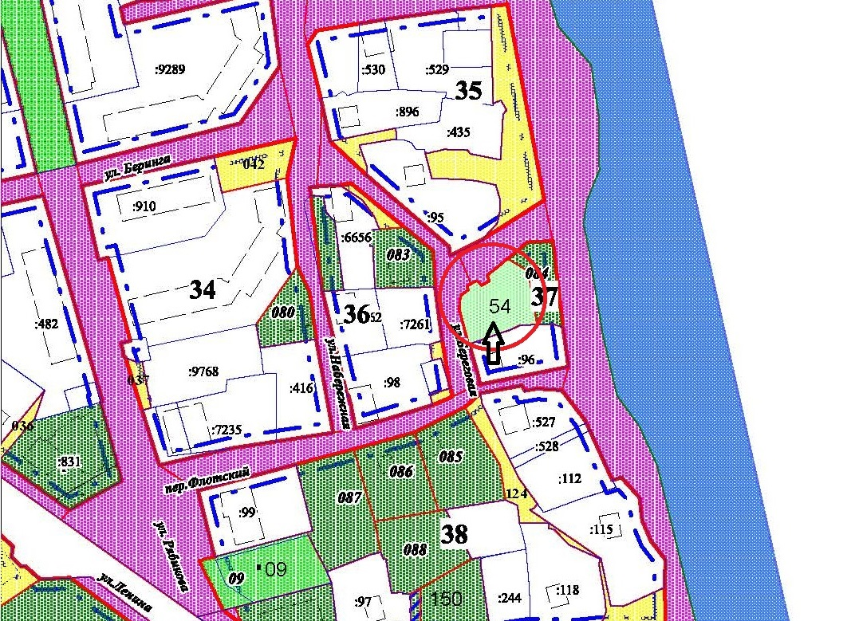

Геодезические данные образуемого земельного участка по ул. Береговая, 13, г. Елизово, дополняемого в Приложение Б:
№, п.п. | Координаты характерных точек  (МСК-41)
 | X | Y
1. | 578802.65 | 1394867.04
2. | 578797.57 | 1394875.43
3. | 578795.12 | 1394876.88
4. | 578771.49 | 1394880.79
5. | 578771.18 | 1394872.77
6. | 578768.95 | 1394868.31
7. | 578767.17 | 1394862.88
8. | 578762.21 | 1394848.66
9. | 578778.20 | 1394844.34
10. | 578782.74 | 1394844.46
11. | 578785.27 | 1394845.04
12. | 578787.97 | 1394848.68
13. | 578789.64 | 1394847.93
14. | 578792.08 | 1394852.34
15. | 578789.86 | 1394854.59
16. | 578792.00 | 1394858.45
17. | 578794.79 | 1394857.64
18. | 578798.79 | 1394862.51
 |  | S = 943 кв.м.

Геодезические данные изменяемого земельного участка с условным номером 084 Приложения А:

№, п.п. | Координаты характерных точек  (МСК-41)
 | X | Y
1. | 578802.65 | 1394867.04
2. | 578810.51 | 1394876.25
3. | 578811.11 | 1394888.46
4. | 578770.22 | 1394893.23
5. | 578771.78 | 1394888.42
6. | 578771.49 | 1394880.79
7. | 578795.12 | 1394876.88
8. | 578797.57 | 1394875.43
 |  | S = 574 кв.м.

- Образование земельного участка для индивидуального жилищного строительства площадью 1399 кв.м, расположенного по адресу: Камчатский край, Елизовский р-н, г. Елизово, пер. Островной, 8, путем перераспределения земельного участка с кадастровым номером 41:05:0101001:536 площадью 1000 кв.м и земель неразграниченной государственной собственности площадью 399 кв.м.

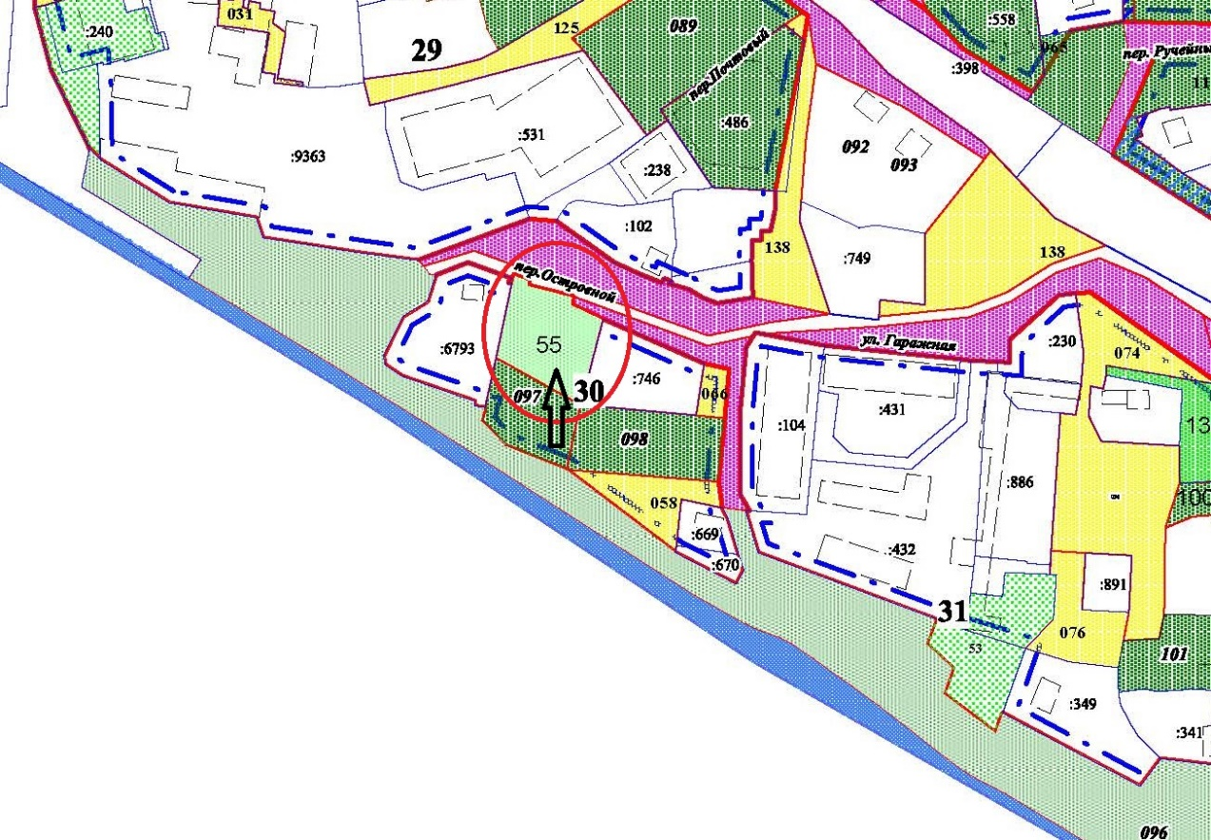
Геодезические данные образуемого земельного участка по пер. Островной, 8, г. Елизово в Приложении Б:

№, п.п. | Координаты характерных точек  (МСК-41)
 | X | Y
1. | 578521.35 | 1394572.11
2. | 578519.15 | 1394578.34
3. | 578517.09 | 1394578.02
4. | 578512.39 | 1394596.41
5. | 578509.22 | 1394595.78
6. | 578503.24 | 1394608.57
7. | 578478.17 | 1394602.04
8. | 578468.09 | 1394599.35
9. | 578487.35 | 1394564.78
10. | 578497.48 | 1394567.01
11. | 578517.95 | 1394571.33
Геодезические данные изменяемого земельного участка с условным номером 097 Приложения А:

№, п.п. | Координаты характерных точек  (МСК-41)
 | X | Y
1. | 578461.66 | 1394558.82
2. | 578467.05 | 1394560.31
3. | 578487.35 | 1394564.78
4. | 578468.09 | 1394599.35
5. | 578441.69 | 1394593.59
6. | 578451.48 | 1394568.57
 |  | S = 1094 кв.м.

